|  |
| --- |
| 22.10.2020-ғы № 21-32-25-3-33/2902 шығыс хаты |

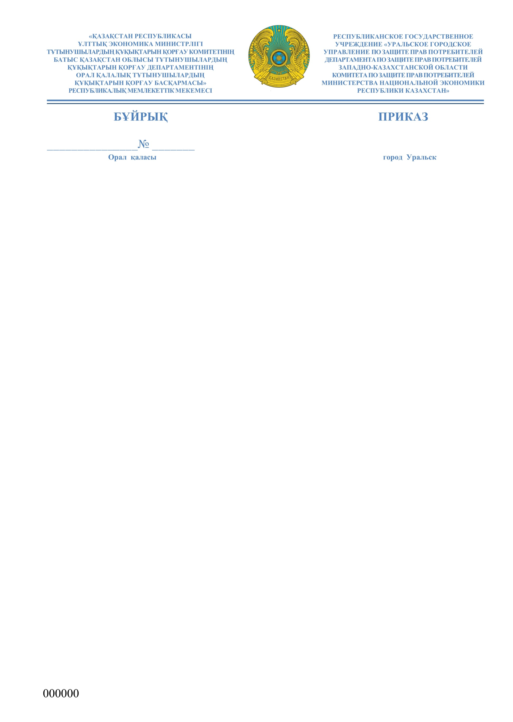

**РЕСПУБЛИКАНСКОЕ ГОСУДАРСТВЕННОЕ**

**УЧРЕЖДЕНИЕ «Департамент контроля**

**качества и безопасности товаров и услуг**

**Западно-Казахстанской области**

**Комитета контроля качества**

**и безопасности товаров и услуг**

**Министерства здравоохранения**

**Республики Казахстан»**

**«Қазақстан Республикасы**

**Денсаулық сақтау министрлігінің**

**Тауарлар мен көрсетілетін қызметтердің**

**сапасы мен қауіпсіздігін бақылау комитеті**

**Батыс Қазақстан облысының**

**тауарлар мен көрсетілетін қызметтердің**

**сапасы мен қауіпсіздігін бақылау департаменті»**

**РЕСПУБЛИКАЛЫҚ МЕМЛЕКЕТТІК МЕКЕМЕСІ**

**БАС МЕМЛЕКЕТТІК ГЛАВНЫЙ САНИТАРИЯЛЫҚ ДӘРІГЕРІ ГОСУДАРСТВЕННЫЙ**

**САНИТАРНЫЙ ВРАЧ**

**ҚАУЛЫ ПОСТАНОВЛЕНИЕ**

22 октября 2020 года_№ 83__

**Орал қаласы город Уральск**

**«О введении дополнительных ограничительных мер на территории города Уральск Западно-Казахстанской области с особыми условиями хозяйственной**

**и (или) иной деятельности и жизни населения»**

Руководствуясь статьями 38, 104 Кодекса Республики Казахстан от 7 июля 2020 года «О здоровье народа и системе здравоохранения», в целях предупреждения распространения коронавирусной инфекции среди населения города Уральск, а также с учетом сложившейся эпидемиологической обстановки, **ПОСТАНОВЛЯЮ:**

1. **Ввести следующие ограничительные меры на территории города Уральск:** 
   1. Ограничить выход на улицу без крайней необходимости лицам старше 65 лет;
   2. Запретить проведение сельскохозяйственных, продовольственных ярмарок в воскресные дни;
   3. Приостановить работу общественного транспорта в воскресные дни.

**2. Акиму города Уральск и Управлению полиции города Уральск:**

2.1. Ликвидировать стихийные рынки по адресам:

- ул.Досмухамедова, район рынка «Мирлан»;

- ул.Абулхаир хана 155, район ТД «Жайык»;

- проспект Н.Назарбаева, район остановки «Юбилейная»;

- ул.Курмангазы, район ТД «Школьник»;

- проспект Абая 90/2в, район бывшего рынка «Султан»;

- 6 микрорайон, напротив ТД «Жеңіс»

- проспект Абулкхаир хана, 155, район "ТД Аяжан" ;

- ул. Курмангазы район рынка Акжол

- улица Гагарина район рынка " Өнім”

2.Контроль за исполнением настоящего постановления возложить на заместителя руководителя РГУ «Уральское городское управление контроля качества и безопасности товаров и услуг» Хасенову Р.К

3.Настоящее постановление вступает в законную силу с момента подписания.

**Главный государственный**

**санитарный врач города Уральск_____________________________М.Р.Танауов**